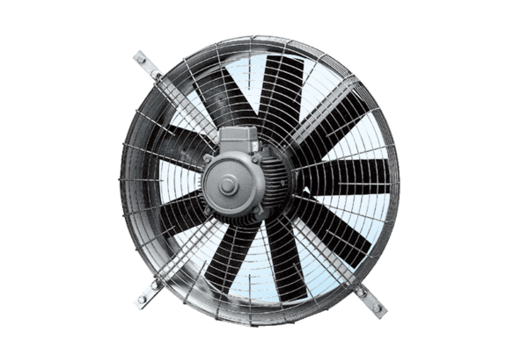Axiál fali ventilátor DZQ 80/6Csomagolási egység: 1 darabVálaszték: C
Termékszám: 0083.0645Gyártó: MAICO

